**ĐỀ CƯƠNG ÔN TẬP MÔN TOÁN 9**

***H·y khoanh vµo ch÷ c¸i ®øng tr­íc c©u tr¶ lêi ®óng***

**Câu 1:** Phương trình nào sau đây là phương trình bậc nhất hai ẩn?

A. xy + x = 3 B. 2x - y = 0 C. x2 + 2y = 1 D. x + 3 = 0

**Câu 2:** Đường thẳng biểu diễn tập nghiệm của phương trình - x + y = 5 là

A. y = x - 5 B. x = y - 5 C. y = x + 5 D. x = y + 5

**Câu 3:** Cặp số ( 1; - 2 ) là nghiệm của phương trình nào?

A. 3x + 0y = 3 B. x - 2y = 7 C. 0x + 2y = 4 D. x - y = 0

**Câu 4:** Kết luận nào sau đây về tập nghiệm của hệ phương trình là đúng ?

A. Hệ có một nghiệm duy nhất ( x ; y ) = ( 2 ; 1 )

B. Hệ có một nghiệm duy nhất ( x ; y ) = ( 3 ; 4 )

C. Hệ vô nghiệm

D. Hệ vô số nghiệm ( x  R ; y = - x + 3 )

**Câu 5:** Cặp số nào sau đây là nghiệm của hệ phương trình 

A. ( 2 ; 1 ) B. ( 2 ; -1 ) C. ( 1 ; - 1 ) D. ( 1 ; 1 )

**Câu 6:** Với giá trị nào của a thì hệ phương trình  có vô số nghiệm ?

A. a = 1 B. a = -1 C. a = 1 hoặc a = -1 D. a = 2

**C©u 7:**  cã nghĩa khi:

A. x  - 5; B. x > -5 ; C. x 5 ; D. x <5.

**Câu 8:** **-**  =15 khi đó x bằng:

A. 3 B. 9 C. - 9 D. Không có giá trị nào của x

**Câu 9:** Cho hai đường thẳng: y = ax + 2 và y = 3x + 5 song song với nhau khi:

A. a = 3 ; B. a3 ; C. a-3 ; D. a = -3

**C©u 10:** Cho tam giác ABC vuông tại A. Khẳng định nào sau đây là ***sai*:**

A. sin B = cos C B. sin C = cos B

C. tan B = cot A D. Cot B = tan C

**Câu 11:** Cho DEF có = 900, đường cao DH thì DH2 bằng

A. FH.EF B. HE.HF C. EH. EF D. DF.EF

**Câu 12:** Cho đường tròn (O) có bán kính R = 10 cm. Một dây cung AB = 16 cm của (O) . Khoảng cách từ tâm O đến dây AB là :

A. 6cm B.12cm C. cm D. Một đáp số khác

**II. tù luËn**:

**Câu 1:** Giải các hệ phương trình a) b) 

**Câu 2:**

Số tiền mua 7 cân cam và 7 cân lê hết 112 000 đồng . Số tiền mua 3 cân cam và 2 cân lê hết 41 000 đồng . Hỏi giá mỗi cân cam và mỗi cân lê là bao nhiêu đồng ?

**Câu 3:**

Tìm a và b biết đố thị hàm số y = ax + b đi qua các điểm ( và ( 2 ; )

**Câu 4:** Cho biểu thức : A = 

a) Rút gọn biểu thức A

b) Tìm giá trị của x để A = 4

**Câu 5:**Cho hàm số y = 2x­ – 4

a) Vẽ đồ thị của hàm số đã cho

b) Tìm m để đường thẳng y = 2x – 4 cắt đường thẳng y = (m – 1)x + 5

***Câu 6*** : Cho nửa đường tròn (O) đường kính AB. Vẽ các tiếp tuyến Ax, By về nửa mặt phẳng bờ AB chứa nửa đường tròn. Trên Ax và By theo thứ tự lấy M và N sao cho góc MON bằng 90. Gọi I là trung điểm của MN. Chứng minh rằng:

a. AB là tiếp tuyến của đường tròn (I;IO)

b. MO là tia phân giác của góc AMN

**Câu 7:** a. Quan sát hình 85, chứng minh rằng OO’ là đường trung trực của AB.

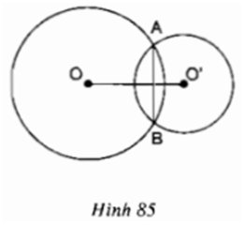

b) Quan sát hình 86, hãy dự đoán về vị trí của điểm A đối với đường nối tâm OO’.

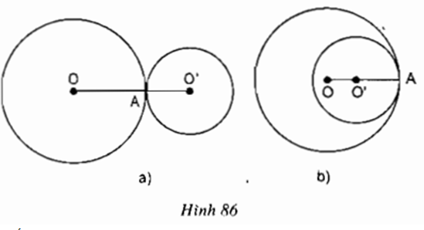

**Bài 33 (trang 119 SGK Toán 9 Tập 1):**

Trên hình 89, hai đường tròn tiếp xúc nhau tại A. Chứng minh rằng OC // O'D.

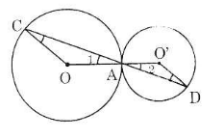

**Bài 34 (trang 119 SGK Toán 9 Tập 1):**

Cho hai đường tròn (O; 20cm) và (O'; 15cm) cắt nhau tại A và B. Tính đoạn nối tâm OO', biết rằng AB = 24 cm. (Xét trường hợp: O và O' nằm khác phía đối với AB;).

